
ИНСТРУКЦИЯ
МОДЕЛИ
VA-9045180
VA-12045180
VA-6045180Strong
VA-9045180Strong
VA-12045180Strong
VA-15045180Strong

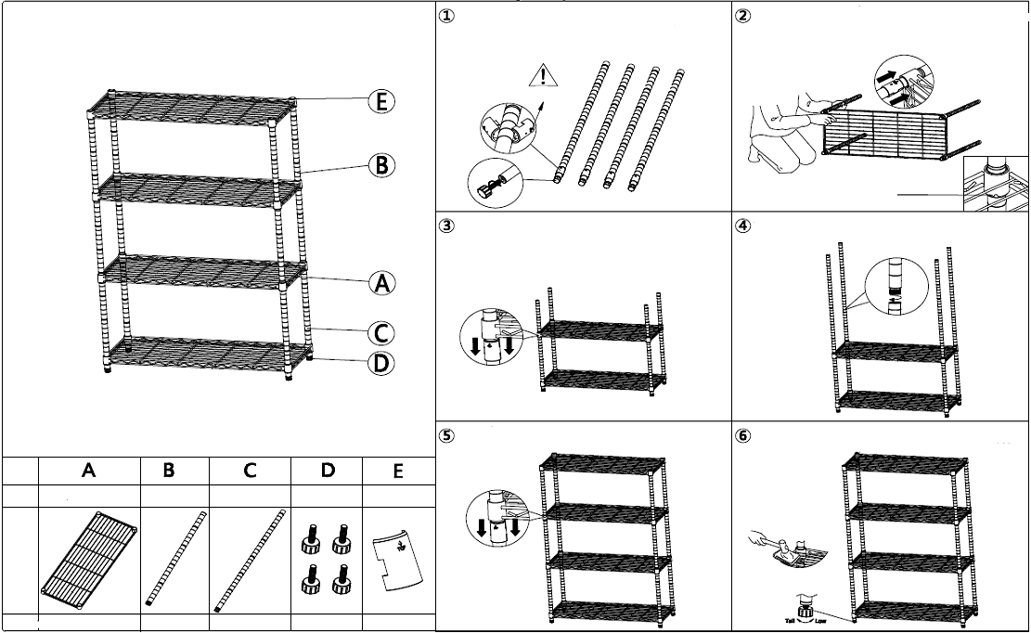
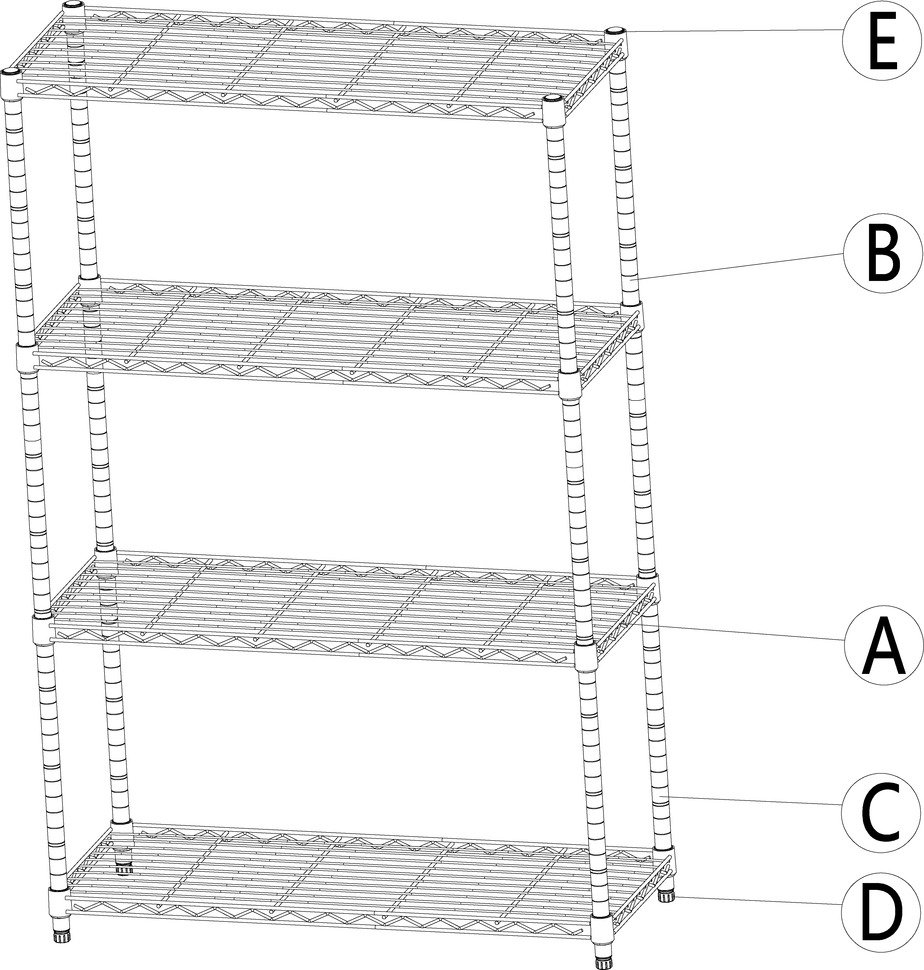
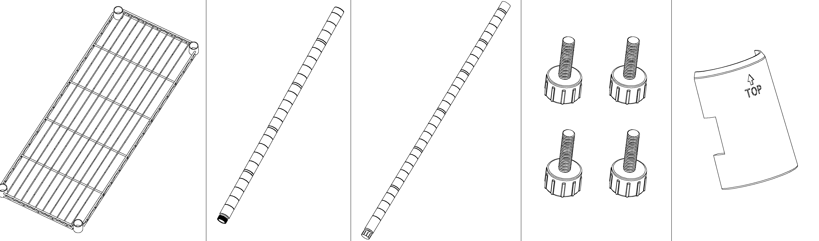
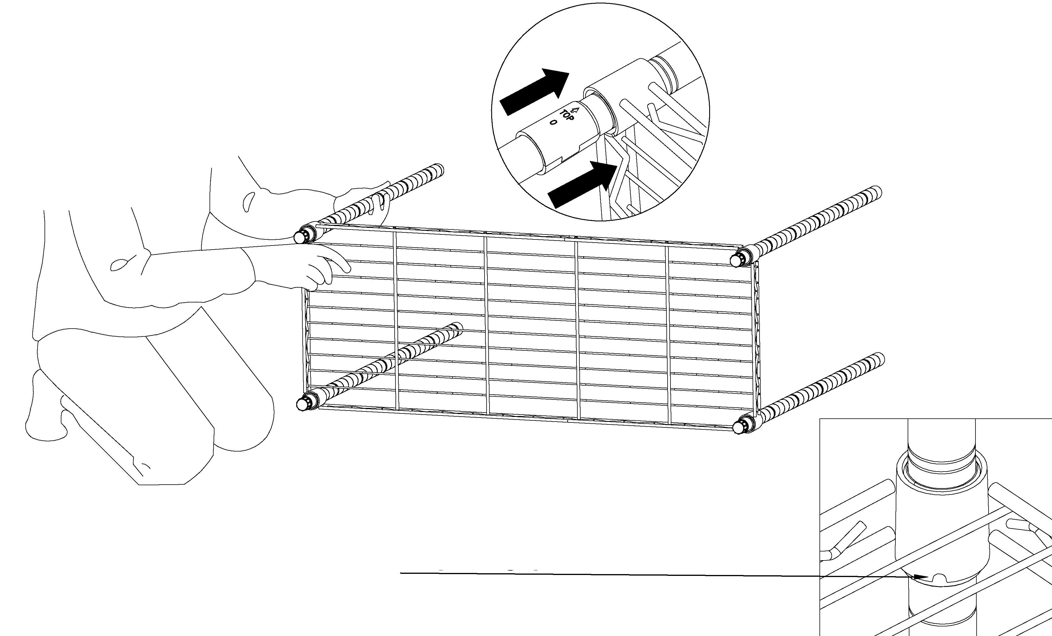
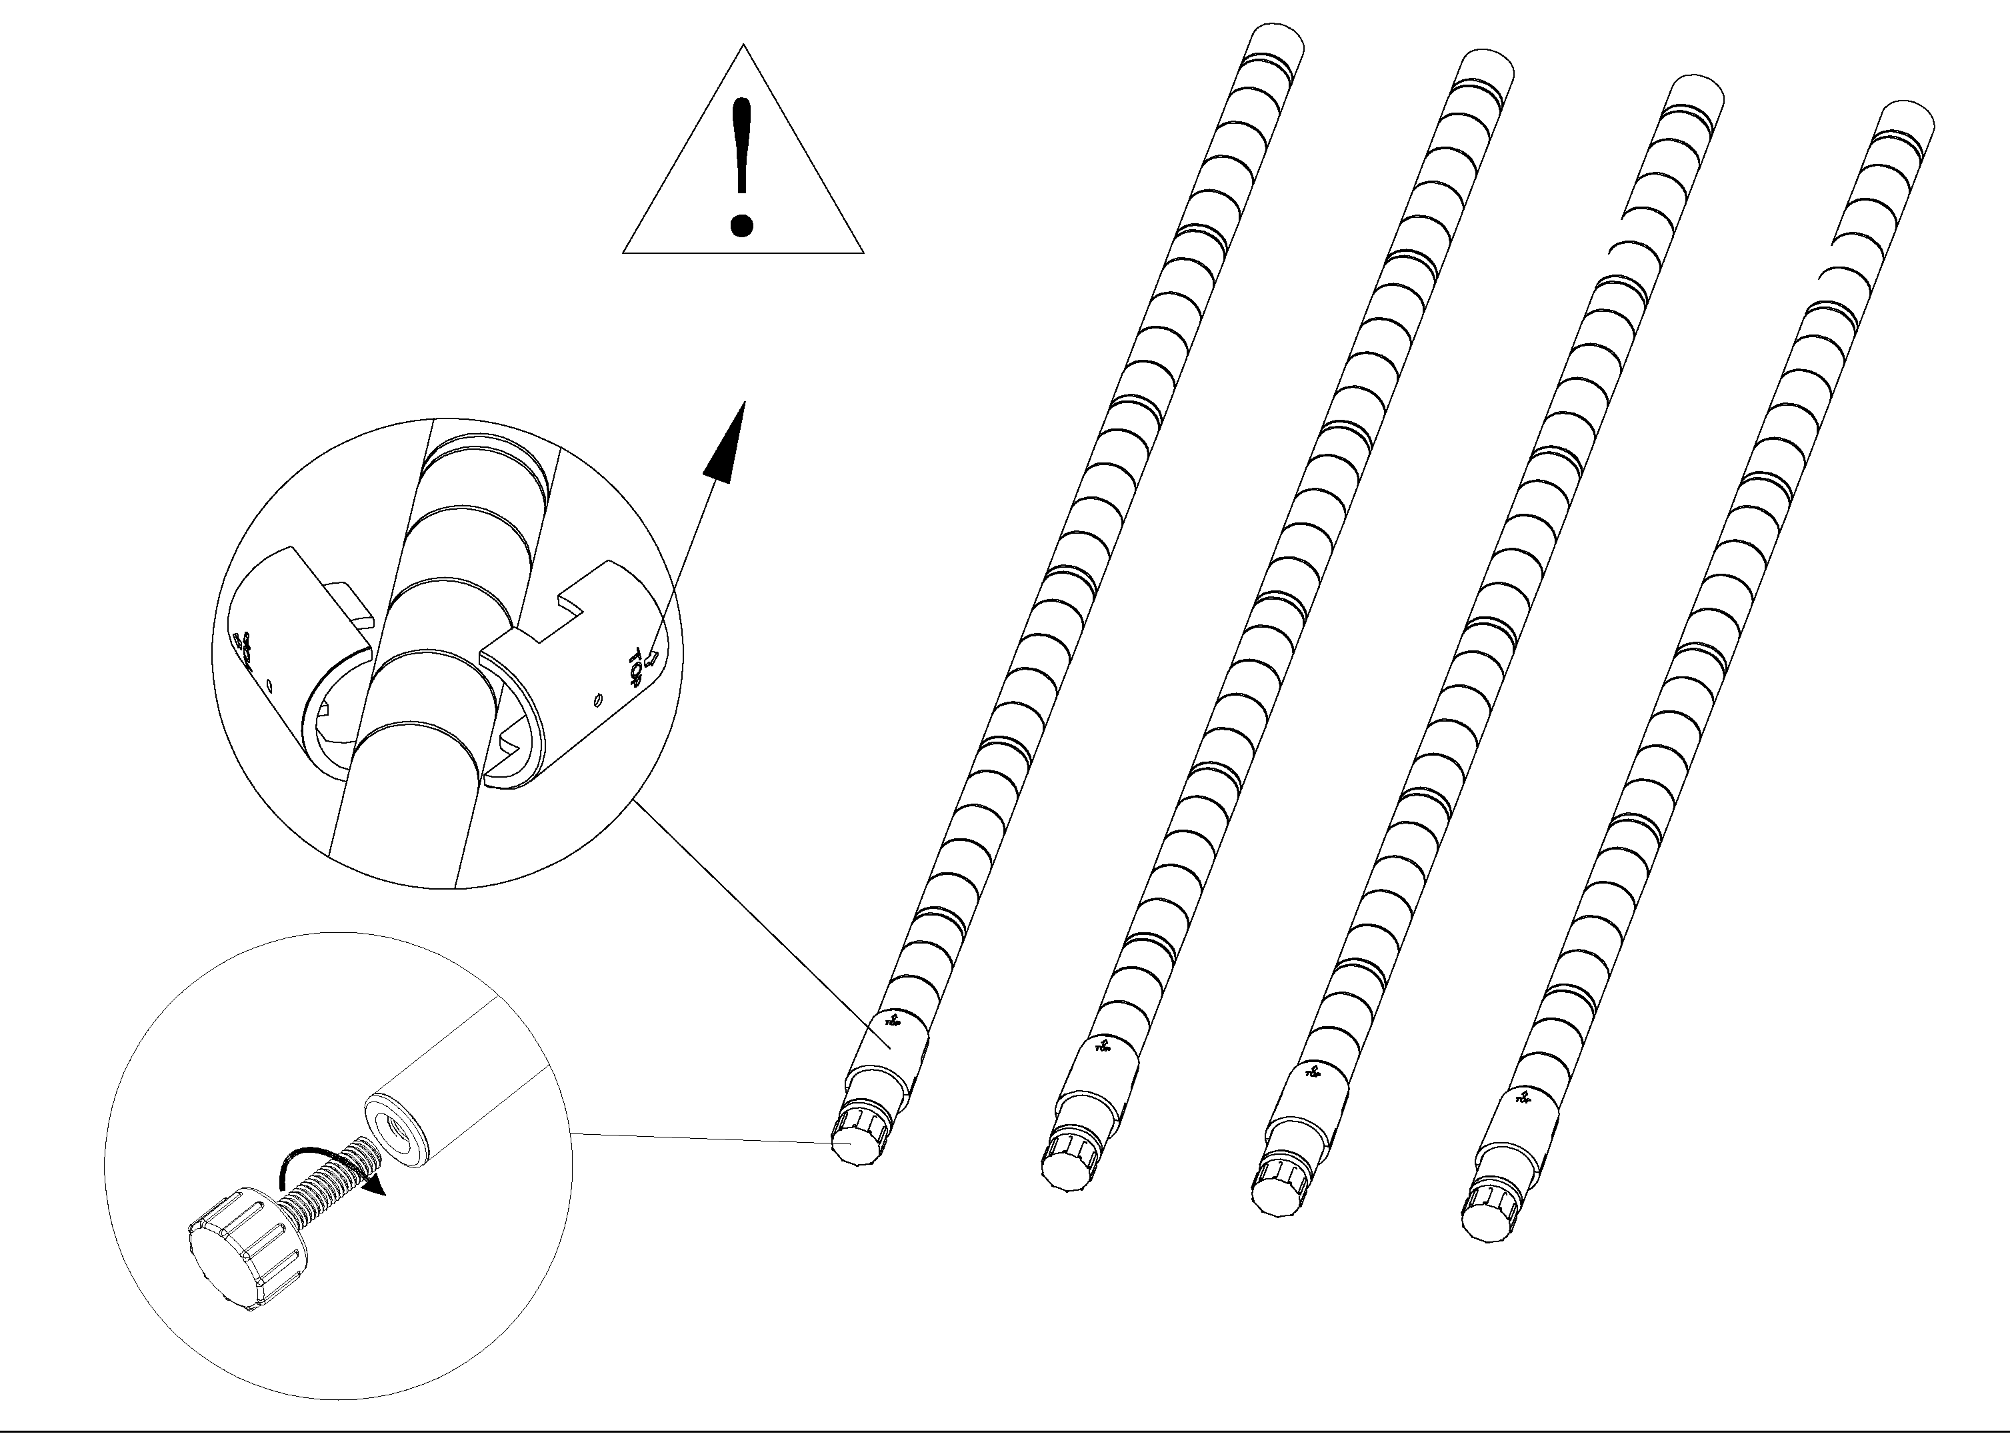
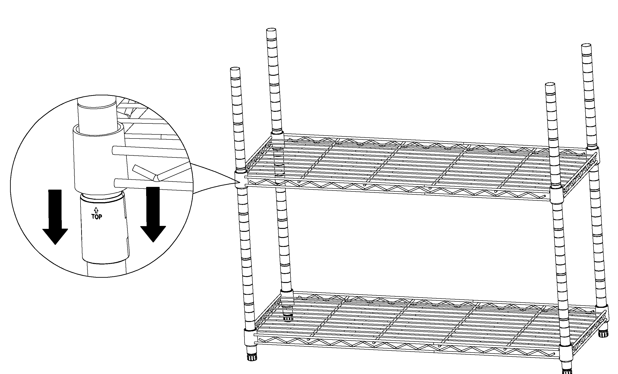
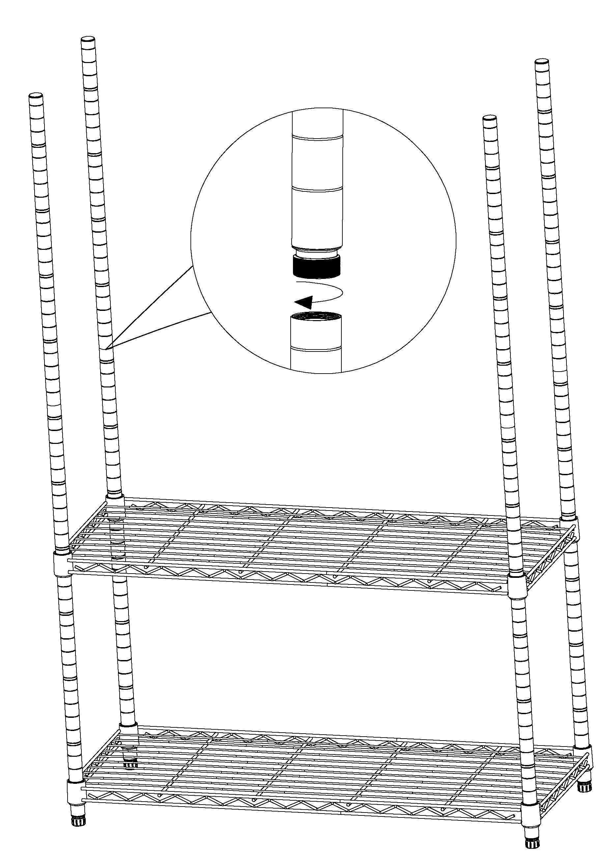
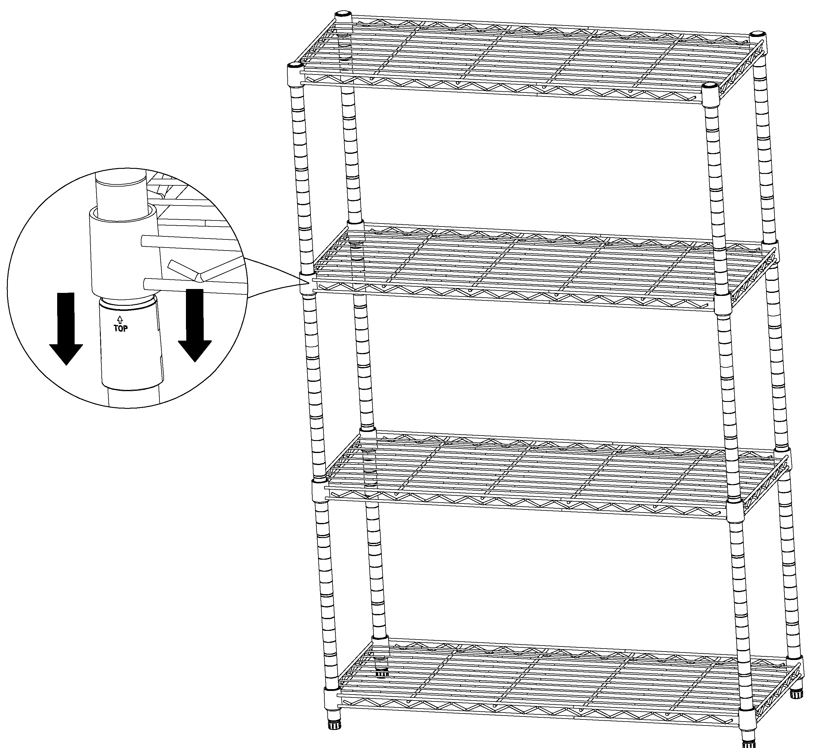
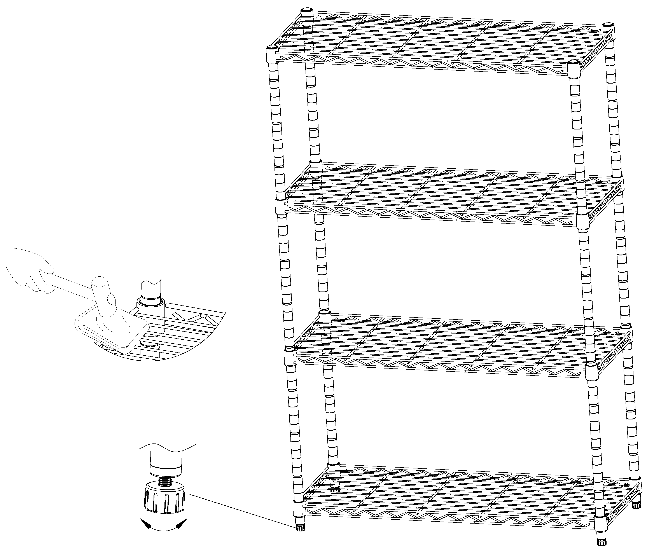
Этапы сборки
№
Проволочная полка
Верхняя стойка
Нижняя стойка
Выравниваниющие ножки
Пластиковая клипса
4 шт
4 шт
4 шт
4 шт
32 шт
Вкрутите выравнивающие ножки (D) в торцы 4 нижних стоек (С). Защелкните пластиковые клипсы (Е) в канавках на 4 нижних стойках в одном и том же месте, стрелка на клипсах должна быть направлена вверх.
Защелкните пластиковые клипсы на канавках нижних стоек на желаемой высоте полок. Установите полки сверху вниз на пластиковые клипсы.
Накрутите верхние стойки (В) на нижние с помощью резьбы на верхних стойках
Повторите этап 3 для установки оставшихся решетчатых полок на желаемые места.
После установки всех решетчатых полок постучите по углам каждой полки резиновой киянкой для плотной посадки полок на пластиковые клипсы. Вращением ножек выровняйте стеллаж.
выше
ниже
Разрыв втулки направлен вниз
Убедитесь, что решетчатая полка (А) правильно ориентирована (разрыв втулки направлен вниз). Поставьте полку на бок и плотно вставьте концы 4 нижних стоек в отверстия в углах полки. Затем установите всю конструкцию вертикально

